ข้อมูล ณ วันที่ 30 พฤศจิกายน 2567
รายงานการปฏิบัติราชการประจำเดือน

รายงานการปฏิบัติราชการประจำเดือน พฤศจิกายน 2567
ประจำปีงบประมาณ พ.ศ. 2568
สถานีตำรวจภูธรวังน้ำเย็น
งานอำนวยการ
วันนี้ 6 พ.ย.67 (15.00 -16.30น.)พ.ต.อ. ชูชาติ คงเมือง รรท.ผกก.สภ.วังน้ำเย็น พร้อมด้วย พ.ต.ท.สุนทร หมื่นอนันต์ รอง ผกก.ป.สภ.วังน้ำเย็น พ.ต.ท.ทิณภัทร พรมมินทร์ รอง ผกก.สส.สภ.วังน้ำเย็น พ.ต.ท.อาทิตย์ ธรรมสุนา รอง ผกก.(สอบสวน)สภ.วังน้ำเย็น พร้อมด้วยข้าราชการตำรวจ สภ.วังน้ำเย็นได้จัดให้การฝึกประจำสัปดาห์โดยการฝึกบุคคลท่ามือเปล่า และได้จัดการฝึกอบรมการช่วยชีวิตเบื้องต้น (CPR) ให้กับข้าราชการตำรวจ เพื่อเพิ่มพูนทักษะการปฐมพยาบาลและการช่วยเหลือประชาชนในกรณีฉุกเฉิน โดยมี **พ.ต.อ.ชูชาติ คงเมือง รักษาราชการแทนผู้กำกับการ สภ.วังน้ำเย็น** เป็นประธานในการฝึกอบรมครั้งนี้การฝึกอบรมได้รับเกียรติจากวิทยากรพยาบาลวิชาชีพชำนาญการ ที่มีความเชี่ยวชาญในการปฐมพยาบาลและการฟื้นคืนชีพ ดังนี้
1. **นางมัชฌิมา รัตนหิรัญ** – พยาบาลวิชาชีพชำนาญการ
2. **นางสาวอรัญญา พิมพ์เสนา** – พยาบาลวิชาชีพชำนาญการ
3. **นางพรรณภา ทศเจริญ** – พยาบาลวิชาชีพชำนาญการ
โดยนำความรู้และประสบการณ์ด้านการช่วยฟื้นคืนชีพ (CPR) มาให้ความรู้แก่ข้าราชการตำรวจ ในการฝึกอบรมจะครอบคลุมขั้นตอนและเทคนิคการทำ CPR อย่างถูกต้อง โดยมีการสาธิตและฝึกปฏิบัติจริง เพื่อให้ผู้เข้ารับการอบรมสามารถนำไปใช้ในสถานการณ์จริงได้อย่างมั่นใจ โดยมีข้าราชการตำรวจเข้ารับการฝึกจำนวน90 คน

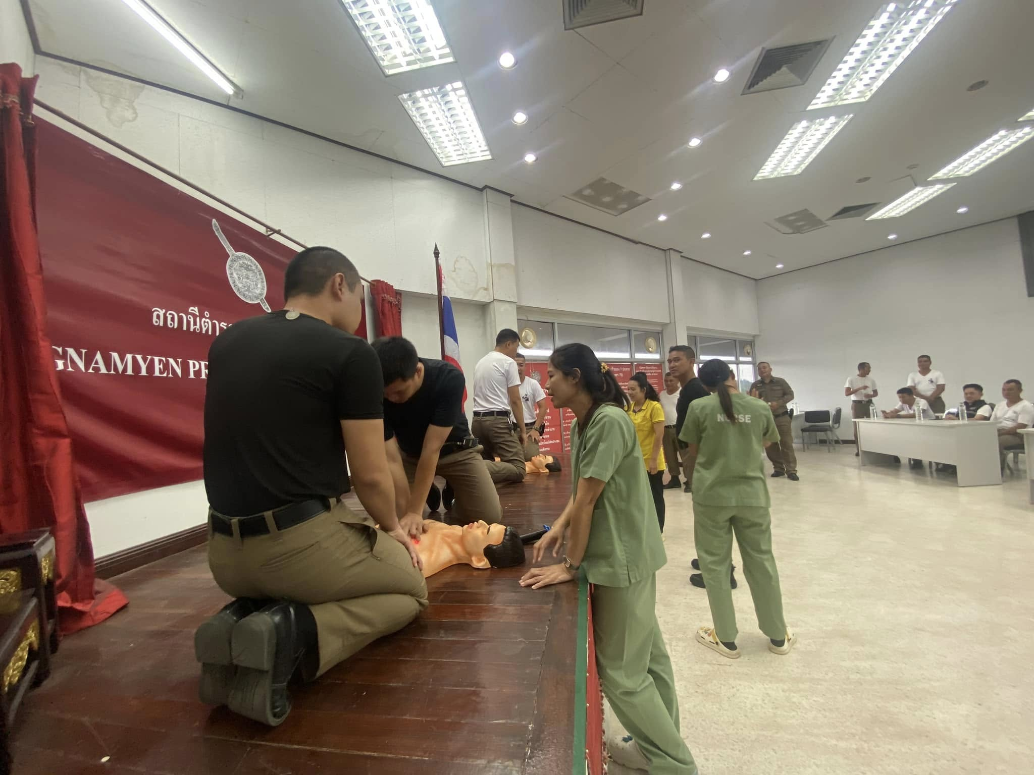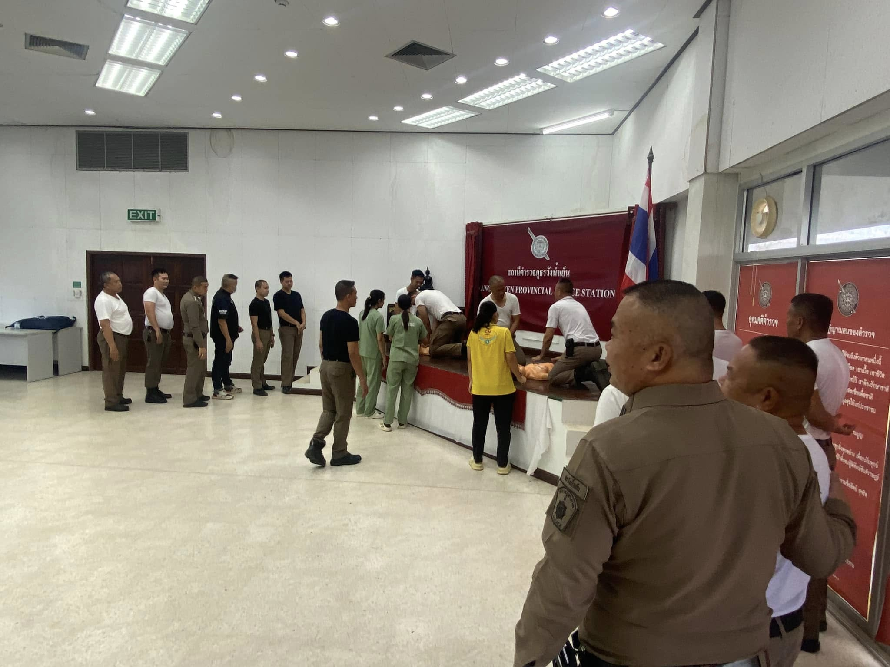

จิตอาสาพัฒนาเนื่องในวันคล้ายวันสรรคตพระบาทสมเด็จพระมงกุฎเกล้าเจ้าอยู่หัว(วันสมเด็จพระมหาธีรราชเจ้า)(ร.๖) เมื่อวันที่ 29 พ.ย.2567 เวลา 10.00 น. สภ.วังน้ำเย็น ภายใต้อำนวยการของ พ.ต.อ.ชูชาติ คงเมือง รรท.ผกก.สภ.วังน้ำเย็น มอบหมายให้ พ.ต.ต.จักรพงศ์ นวรัตน์วิจิตร สวป.สภ.วังน้ำเย็น ผู้ควบคุม พร้อมข้าราชการตำรวจจิตอาสา รวม 17 นาย ร่วมกับฝ่ายปกครอง/ทหาร/ประชาชนจิตอาสา ประมาณ 250 คน พร้อมร่วมกิจกรรมจิตอาสาพัฒนา ปรับปรุงภูมิทัศน์พัฒนาโรงเรียน/สถานศึกษา ภายในบริเวณศุนย์พัฒนาเด็กเล็กบ้านเขาตะกรุบ หมู่ที่10 ต.ทุ่งมหาเจริญ อ.วังน้ำเย็น จ.สระแก้วเนื่องในวันพระบาทสมเด็จพระมงกุฏเกล้าเจ้าอยู่หัว
